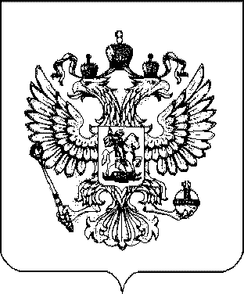

УКАЗ
ПРЕЗИДЕНТА РОССИЙСКОЙ ФЕДЕРАЦИИ

О проведении в Российской Федерации Года педагога и наставника

В целях признания особого статуса педагогических работников, в том числе осуществляющих наставническую деятельность, п о с т а н о в л я ю:
- Провести в 2023 году в Российской Федерации Год педагога и наставника.
- Правительству Российской Федерации в 3-месячный срок:
а) образовать организационный комитет по проведению в Российской Федерации Года педагога и наставника и утвердить его состав;
б) обеспечить разработку и утверждение плана основных мероприятий по проведению в Российской Федерации Года педагога и наставника.
- Рекомендовать органам исполнительной власти субъектов Российской Федерации осуществлять необходимые мероприятия в рамках проводимого в Российской Федерации Года педагога и наставника.
- Настоящий Указ вступает в силу со дня его подписания.

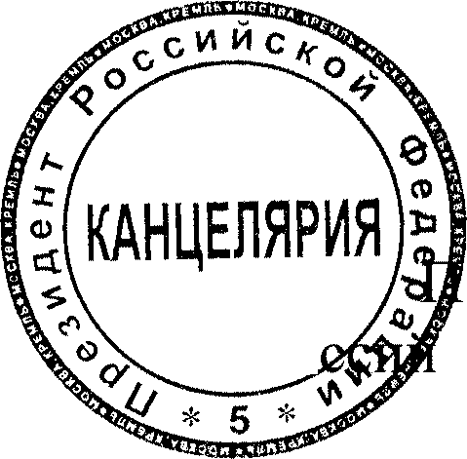
резидент
Ро ской Федерации В.Путин

Москва, Кремль 27 июня 2022 года
N 401
2 100068 23310 0

